Нагорная Татьяна Евгеньевна, учитель начальных классов МБОУ «Специализированная школа № 115 г. Донецка»
УРОК МАТЕМАТИКИ ВО 2-М КЛАССЕ

"ПУТЕШЕСТВИЕ ПО ЦАРСТВУ МАТЕМАТИКИ. ПОИСК СОКРОВИЩ" СЛОЖЕНИЕ ВИДА 87+13.

Класс: 2

Предмет: математика
Цель урока: познакомить учащихся с письменным приёмом сложения двузначных чисел в случаях вида: 87 + 13; закреплять умение учащихся применять изученные приёмы сложения и вычитания двузначных чисел; продолжать работу над задачами; развивать навыки устного счёта, чертёжные навыки.
Задачи урока:
- создать ситуацию, способствующую поиску решений поставленной проблемы;
- создать на уроке атмосферу сотворчества и взаимодействия;
- формировать эрудицию младших школьников, способствовать расширению их кругозора;
- развивать логическое мышление, память учащихся;
- воспитывать внимание, аккуратность, дружелюбие.
Оборудование урока: компьютер, мультимедийный проектор, презентация Power Point, изображения парусников, план путешествия, карточки с числами, тексты задач, сундук с шоколадными монетами.

Тип урока: урок закрепления знаний.
Формы работы: дифференцированная, фронтальная, индивидуальная работа.

Ход занятия
1 Вступительное слово учителя.
Математика – очень важная наука. Люди называют математику - царицей наук. А из сказок вы помните, что у каждого царя или царицы есть свое царство. Мы сегодня совершим увлекательное путешествие по царству Математики. (Слайд 1)
Математику, друзья, не любить никак нельзя.
Очень строгая наука, очень точная наука
Интересная наука – это математика. (Слайд 2)
Рис.1.1
Ребята, для того чтобы отправиться в путешествие по царству Математики, нам нужна будет карта. Мудрый Звездочет случайно обнаружил эту карту в старинной рукописи и готов ее нам отдать, если мы с вами выполним его задание. (Слайд 3)
Рис.1.2
Вы готовы преодолевать трудности? Путь неблизкий и опасный, но в конце пути нас обязательно ждут сокровища! (Слайд 4)
Рис. 1.3
Расставьте двузначные числа в порядке возрастания:
45, 24, 61, 18, 86, 52, 30, 43, 37, 48. (Слайд 5)
- На какие группы можно разделить полученные числа? (четные и нечетные)
- Какое число лишнее в этом ряду и по какому признаку? (30- круглое число) Наметим дальнейший маршрут в тетради.
Я тетрадь свою открою
И наклонно положу.
Я, друзья от вас не скрою,
Ручку я вот так держу.
Сяду прямо, не согнусь
За работу я возьмусь!
- Записываем: число, классная работа.
- Ребята, подскажите, с чего мы начинаем работу в тетради?
Минутка чистописания.
Пропишите цифру 30 в тетради 3 раза и подчеркните количество десятков.
(30, 30, 30). Чему равна сумма всех записанных чисел? (90) На сколько 90 больше 30? (60). Подчеркните количество десятков. (30, 30, 30, 90, 60) (Слайд 6)
II. Сообщение темы, целей урока:
- Ребята, над какой темой мы сегодня будем продолжать работу?
(Письменное сложение и вычитание двузначных чисел с переходом через десяток). Мы будем сегодня решать примеры, в результате сложения которых получим круглые числа.) (Слайд 7)
Читаем пожелание от Звездочета. (Слайд 8)
18 | 24 | 30 | 37 | 45 | 43 | 48 | 52 | 61 | 86
ж | е | л | а | ю | у | д | а | ч | и
Табл.1
На уроке ждут задачи, игры, шутки, всё для вас.
Пожелаю вам удачи. За работу, в добрый час!
III. Устный счёт:
- Ну что же, карту мы получили и теперь смело можем отправляться в путь. Наше путешествие далёкое и интересное. Путь будет лежать через моря и океаны, мимо таинственных островов, где нас будут ждать незабываемые приключения. В пути нам пригодятся ваши знания, умения и навыки, полученные на уроках математики, смекалка и взаимовыручка.
Ребята, с чего мы начинаем любой урок математики.
- На уроке нам не грустно –
Хорошо считаем устно!
1. Заполните таблицы. (При выполнении этого задания используем сигнальные карточки.)
Слагаемое | 40 | 25 |  | 5 | 40 | 50
Слагаемое |  | 30 | 12 | 35 | 30
Сумма | 56 |  | 20 |  |  | 90
Табл.2.
Уменьшаемое |  | 28 |  | 38 |  | 44
Вычитаемое | 10 | 7 | 6 | 5 | 12 | 11
Разность | 25 |  | 9 |  | 13
Табл. 3
Прежде чем отправляться в путешествие, нам необходимо настроиться и хорошо подготовиться.
2. Математический диктант (1 ученик у доски)
- Чему равна сумма 18 и 7?(25)
- Чему равна разность 38 и 8? (30)
- На сколько число 84 больше 44?(40)
- Когда к задуманному числу прибавили 5 десятков, то получили 100. Какое число задумано? (50)
- Первое слагаемое 58, второе 12.Чему равна сумма? (70)
- Уменьшаемое 80, вычитаемое 4. Чему равна разность? (76)
- В одном аквариуме 16 рыбок, а в другом – на 4 больше. Сколько рыбок во втором аквариуме? Сколько всего рыбок? (20, 36)
Проверка: 25, 30, 40, 50, 70, 76,20, 36. (Назовите круглые числа)
- Молодцы, теперь мы готовы отправиться в дальний путь, по царству Математики в поисках сокровищ.
- Как выдумаете, на каком транспорте нам лучше отправиться в путешествие?
-(Если путешествие далекое и путь проходит через моря и океаны, то лучше отправляться на кораблях).
- Перед нами не просто корабли, а парусники. Почему они так называются? (Есть паруса) (Слайд 9)

Рис. 1.4
- Каждая команда отправится в морское путешествие на своём паруснике.
-А теперь проверим готовность команд к “путешествию”!
(фонограмма “шум моря”)
Учитель :- Здесь все, смелые?
Дети: - Да!
Учитель: - Здесь вы, умелые?
Дети: - Да!
Учитель: - Здесь вы, любознательные?
Дети: - Да!
Учитель: Здесь все любят математику?
Дети: - Да!
Учитель: Тогда, в путь!
IV. Работа над случаями сложения 87+13.
Перед нами первый остров «Вычислительный» Предлагаю сойти на берег и поискать сокровища. (Слайд 10)
87
+13
100
О б ъ я с н е н и е: к числу 87 нужно прибавить число 13. Складываем единицы: 7 и 3 – получится 10 единиц. 10 единиц – это 1 десяток и 0 единиц. Под единицами записываем число 0, 1 десяток переносим в десятки. Складываем десятки: 8 десятков и 1 десяток – девять десятков, и ещё 1 десяток перенесли. 9 десятков и 1 десяток – 10 десятков. 10 десятков – это 1 сотня. Под десятками записываем число 0, 1 сотню переносим в разряд сотен, на 1 клеточку левее.
Закрепляем с устным объяснением (Стр.16 № 1)
78  +12  90 | 64  +36  100 | 34  +52  86 | 62  +28  90 | 52  +48  100

Табл. 4.
На этом острове сундук с сокровищами мы не обнаружили. Что мы делали на этом острове? (Складывали числа письменно с переходом через десяток) Плывем дальше.
V. Закрепление умения учащихся применять изученные приемы сложения и вычитания двузначных чисел.
На нашем пути «Остров Пиратов». (Слайд 11)
Пираты дают задание каждой команде. Справитесь – плывете дальше. Ошибетесь – останетесь на острове.

Рис. 1.5.

Решить пример и сделать проверку (работа в парах – по 1 паре от команды у доски)
«Виктория» | «Надежда» | «Мечта»
54  +26 | 63  +37 | 35  +45
Табл. 5
- Молодцы, ребята! Объясните пиратам, каким правилом вы пользовались, чтобы выполнить проверку. (Если из суммы вычесть одно из слагаемых, то получим второе слагаемое). Пираты выполнили условия договора, и мы плывем дальше. По курсу «Остров Задач». (Слайд 12)
VI. Работа над задачами.
Только мы хотели обследовать остров, как обнаружили неизвестное послание. Давайте распечатаем и прочтем.
Оказывается, это жители острова не могут посчитать урожай яблок. Поможем им? (Стр. 16 № 4)
Масса ящика 2 кг, а масса яблок, которые в нем лежат, на 18 кг больше массы ящика. Узнай массу ящика с яблоками.
- Что известно в задаче?
- Что надо узнать?
- Составим к задаче краткую запись.
- Можем сразу ответить на вопрос задачи?
- Почему? Что нам известно?
- Как узнать? Можем теперь ответить на вопрос задачи? Как?
- Какой это тип задачи по главному вопросу? (Задача на нахождение суммы)
- Записываем ответ.
Ящик – 2кг ?кг
Яблоки - ?, на 18 кг больше
- 2+18=20(кг) – масса яблок;
- 2+20=22(кг) – всего
2+(2+18)=22
Ответ: масса ящика с яблоками 22 килограмма.
VII. Физкультминутка (Слайд 13)
Мы с вами хорошо потрудились, погода для плавания отличная, можно немного и отдохнуть.
Быстро встали, улыбнулись,
Выше-выше подтянулись.
Ну-ка плечи распрямите,
Поднимите, опустите.
Вправо, влево повернитесь,
Рук коленями коснитесь.
А теперь представим, детки,
Будто руки наши – ветки.
Покачаем ими дружно,
Словно ветер дует южный,
Ветер стих. Шуметь не будем!
Лучше знания добудем.
VIII. Работа с геометрическим материалом.
- Ребята, навстречу нам плывут неизвестные шхуны. Как нам определить, друзья это или враги? (по флагу)
Давайте посмотрим, флаги каких государств реют на мачтах? Какой они формы?
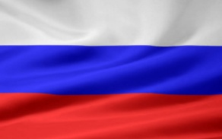 |  | 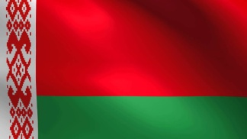
Рис. 1.6.
- Правильно, ребята. Это флаги России, Донецкой Народной Республики и Белоруссии. Это флаги дружественных государств – у нас одни общие корни – славянские. Нам не стоит опасаться.
- Форму какой геометрической фигуры имеют флаги? (прямоугольник)
-Что вы знаете об этой фигуре? Давайте поднимем флаги и на наших кораблях. Найдите периметр прямоугольника со сторонами 7см и 5см. (Слайд 14-15)
- Ребята, а что такое периметр? (Сумма длин всех сторон)
- Как найти периметр прямоугольника? (Сложить все стороны)
Длина – 7см
Ширина – 5 см
Периметр ?см
Р= 5+7+5+7=24(см)Ответ: Р=24 см
IX. Решение уравнений.
- Ребята, мы поприветствовали наших друзей и плывем дальше. А на пути у нас еще один остров. «Остров уравнений» (Слайд 16)
Жители этого острова очень любят решать уравнения. А вы?
Давайте проверим.
Х+13=70 Х-16+60 40-Х=18
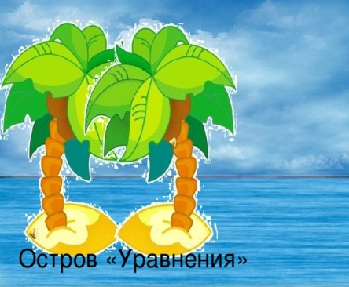

Рис.1.7.
X. Итог урока. (Слайд 17-19)
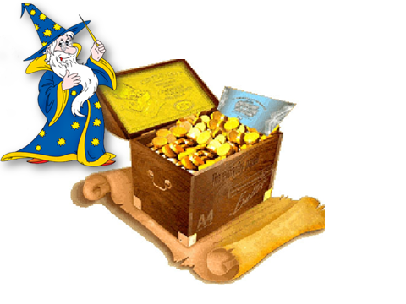
Вот и добрались мы с вами до сокровищ. В этом сундуке спрятан заветный клад, за которым мы отправились в далекое путешествие. Заглянем внутрь? Какое сокровище мы нашли во время путешествия? (Знания и дружбу). А золотые монеты, мы с вами, как настоящие «морские волки», попробуем на зуб после столовой. ( В сундуке лежат конфетки-монетки)

Рис.1.8
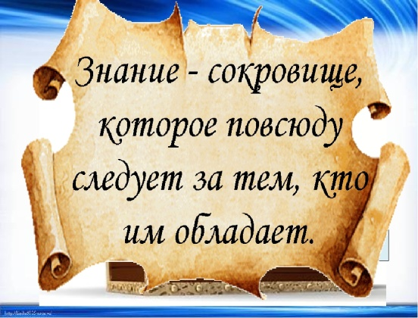

Рис.1.9
- Ребята, вам понравилось путешествовать по царству Математики? (Слайд 20)
- Чему мы учились на уроке?
- Какие темы повторяли?
-Что вам понравилось больше всего?
- Что вызвало затруднения?
- Какую оценку вы поставите себе за урок?
Закончите фразы (Слайд 21)
- На уроке я научилась(лся)
- Больше всего на уроке мне понравилось…
- Самым трудным для меня на уроке было …
Рис. 1.10

Список литературы:
- Математика. 2 класс. Учебник для общеобразовательных организаций в 2-ух частях. / М.И.Моро, М.А.Бантова, Г.В. Бельтюкова и др./. – 7-е изд. – М.: Просвещение, 2016. (УМК Школа России).
- Электронные ресурсы:
Картинки «Путешествие по царству математики». [Электронный ресурс] –Режим доступа: https://yandex.fr/images/search?text=картинки%20к%20уроку%20путешествию%20по%20царству%20математики&stype=image&lr=142&source=wiz (дата обращения 27.11.23)

